Кемнәргә коронавирустан прививка ясатырга ярамый?

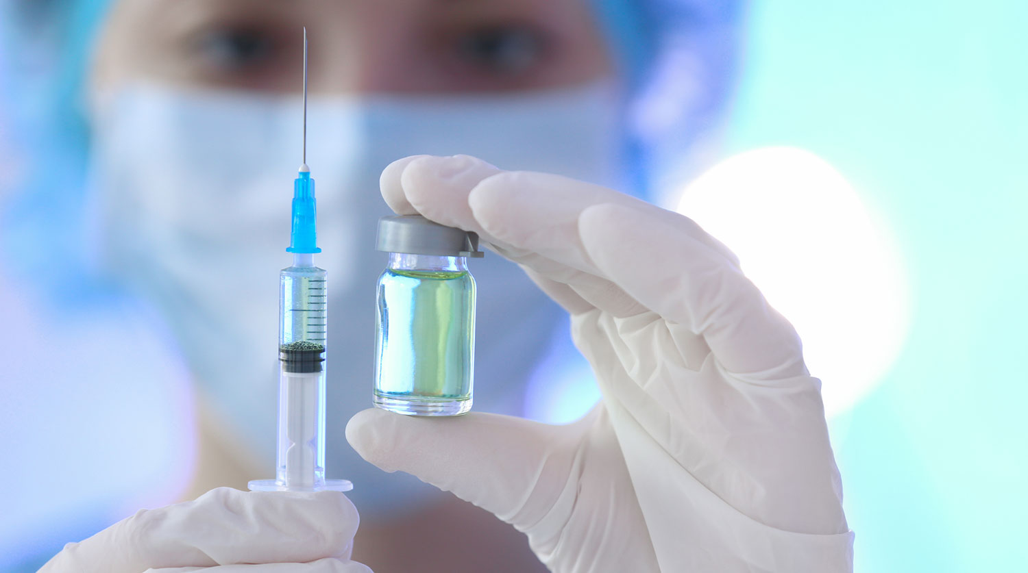

Яман шештән, ялкынсыну, кан авыруларыннан интегүчеләргә, “красная волчанка” кебек аутоиммун системасына зыян килүчеләргә (организмның саклагыч көчләре зәгыйфьләнгән, дигән сүз) коронавирустан прививка ясатырга ярамый.
Табиб-иммунолог Владислав Жемчугов “Вечерняя Москва” газетасы хәбәрчесе белән әңгәмәсендә шулай дип белдергән. Аның әйтүенчә, вакцинация ясау мәсьәләсен фәкать табиб кына хәл итәргә тиеш.
Моңа кадәр Россия Фәннәр академиясенең әгъза-мөхбире Денис Логунов Гамалея исемендәге үзәк галимнәре эшләгән вакцина ясатучыларда COVID-19 инфекциясенә каршы тору сәләтенең чир кичерүчеләрдәгегә караганда көчлерәк булуы турында белдергән.

12.09.2020 ел

